**Centro Integrado de Formación Profesional de Avilés**

**Departamento de Informática y Comunicaciones**

**Ciclo Formativo de Grado Superior “Desarrollo de aplicaciones web”**

**Módulo “Programación web entorno servidor”**

**Modalidad presencial**

**Final Junio**

**7 de junio de 2021**

|  |  |
| --- | --- |
| Nombre |  |
| Apellidos |  |
| Firma |  |

Leer antes de iniciar el examen:

* El alumno creará tres ficheros que denominará **ejercicio1, ejercicio2, ejercicio3.**
* Una vez finalizado el examen **subirá comprimidos** a la plataforma los ficheros llamando a dicho fichero **parcial_nombre_apellido1**, dicha carpeta incluirá los módulos PHP correspondientes a la resolución del examen.
* El examen ha de realizar **sin utilizar código de javascript**, es uso de este lenguaje hará que se obtengan 0 puntos en el módulo que se haya utilizado.
* El alumno puede realizar la prueba de conocimientos **usando todos los apuntes, prácticas y ejercicios resueltos que considere oportunos, puede reutilizar todo el código que considere necesario**, para ello puede usar un lápiz de memoria donde tendrá almacenado todo el material que desee. El examen está valorado sobre 10 puntos.

|  |  |  |  |  |
| --- | --- | --- | --- | --- |
|  | Ejercicio 1 | Ejercicio 2 | Ejercicio 3 | Total |
| Nota |  |  |  |  |

**Ejercicio 1 – Validación de entrada (2 puntos)**

Crear una base de datos llamada **OPOSICION** e importar la estructura del fichero facilitado a tal fin desde phpMyAdmin. (0,5 puntos).

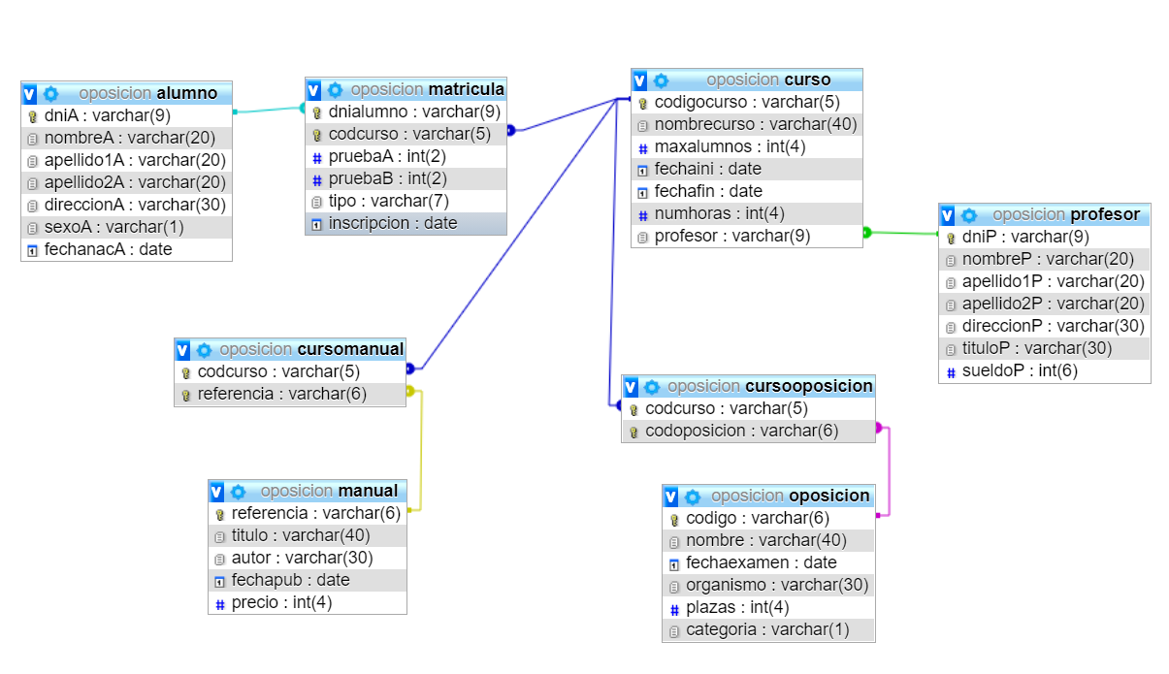

1. Una vez creada la estructura anterior generar un módulo de php llamado ejercicio1.php**,** dicho módulo será un formulario de entrada que nos pida el DNI. Pueden darse 3 casos:
   1. El **DNI no existe 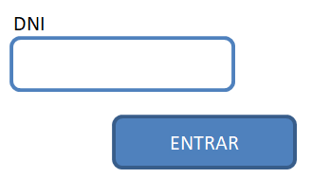en la tabla de profesor, ni en la tabla de alumnos**, en este caso la aplicación ha de indicar que no existe dicho usuario y volver al formulario de validación. (0,5 puntos)
   2. El **DNI existe en la tabla de profesor** por lo que se ha de entrar en el **módulo cursos impartidos por profesor** (0,5 puntos).
   3. El **DNI existe en la tabla de alumno** por lo que se ha de entrar en el **módulo matricular** (0,5 puntos).

**Ejercicio 2 – Módulo cursos impartidos por profesor** **(4 puntos)**

Crear un módulo llamado ejercicio2.php. Crear un formulario similar al que se muestra debajo, se puede desarrollar con los ficheros que considere necesarios. Este formulario ha de mostrar únicamente los módulos impartidos por el profesor logueado así como el total de horas que imparte.

1. **El módulo cursos impartidos por profesor** debe mostrar lo siguiente:

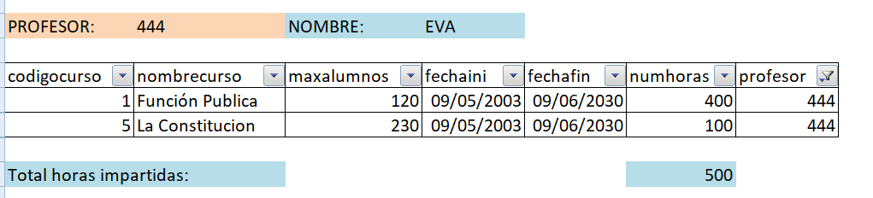

1. Realizar la consulta que muestra el listado de cursos del profesor seleccionado con un solo select (1 punto).
2. Calcular el total de horas impartidas (2 puntos).
3. Presentación informe (1 punto).

**Ejercicio 2 – Módulo matricular (4 puntos)**

Crear un módulo llamado ejercicio3.php que permitirá al alumno logueado matricularse en el curso que desee. Para ello se mostrará un formulario similar al que se muestra debajo.

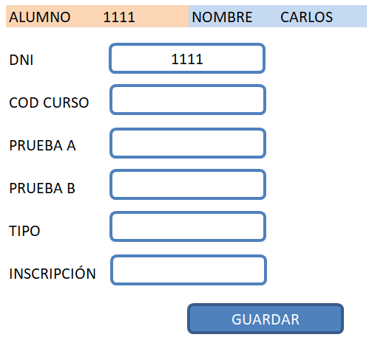

Se mostrará en el campo DNI el dni del alumno que se haya logueado. Se ha de comprobar que se introduce un código de curso que existe en la tabla cursos, sino existe se mostrará un mensaje que indique que dicho valor de curso no existe y se vaciará el campo. No se puede permitir que ningún campo quede vacío. Si la operación se realiza correctamente se mostrará el siguiente mensaje **“La matricula del alumno 1111 en el curso 0001 se ha realizado correctamente”**.

1. Mostrar correctamente el formulario y validar que los campos no queden vacíos (1 punto).
2. Comprobar si el código del curso existe, sino es así mostrar mensaje correspondiente y vaciado del campo. (1,5 puntos).
3. Grabar la matricula e indicar en un mensaje que este proceso se ha realizado correctamente, en caso contrario ha de indicar el proceso no se ha podido realizar. (1,5 puntos).